Приложение № 1

Т Е Х Н И Ч Е С К О Е З А Д А Н И Е
на проведение комплексных геофизических исследований на археологических объектах в проектируемых границах охранных зон Государственного музея-заповедника "Куликово поле" (Тульская область, Кимовский район, археологический комплекс «Устье 2», продолжение работ) (далее – работы) (ОКПД2 71.12.32.000)

Устьинский археологический комплекс расположен в 1,7 км к северу от д. Устье Кимовского района Тульской области, на надпойменной террасе правого берега р. Мокрая Табола (лев. приток р. Дон) (рис.1).
. 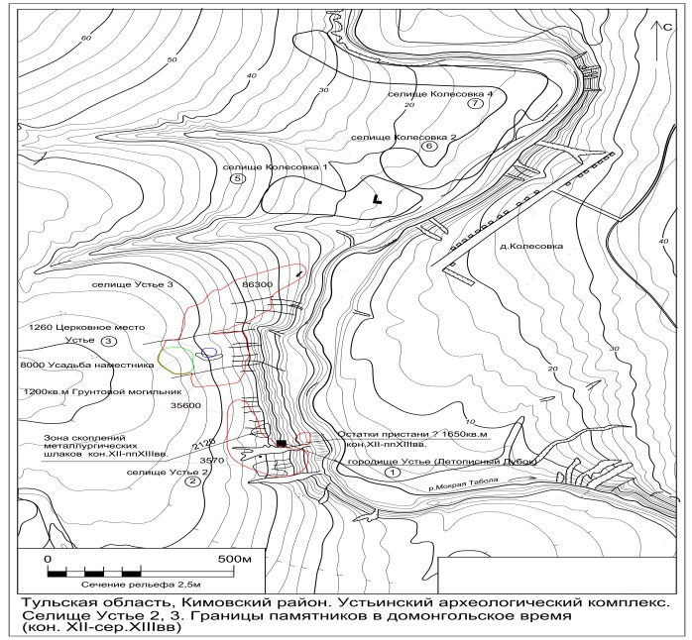
Рис.1

Селище «Устье-2» расположено в самой южной части комплекса, на территории Кимовского района Тульской области. Памятник выявлен Б.А. Фоломеевым в 1983 г., включен в список ВОАН Тульской области на основании приказа министерства культуры и туризма Тульской области от 06.03.2014 № 45 «Об утверждении списка выявленных объектов культурного наследия – памятников археологии Тульской области» (№ 202).
Селище расположено в 1 км к северо-западу от д. Устье, на высокой надпойменной террасе правого берега р. Мокрая Табола (левый приток р. Дон). Памятник имеет вытянутую форму, сориентирован по линии северо-запад – юго-восток, с северо-восточной стороны ограничен бровкой коренного берега. Площадь селища составляет 21460 кв. м., высота над урезом воды в р. Мокрая Табола 25-42 м. (Рис.2)
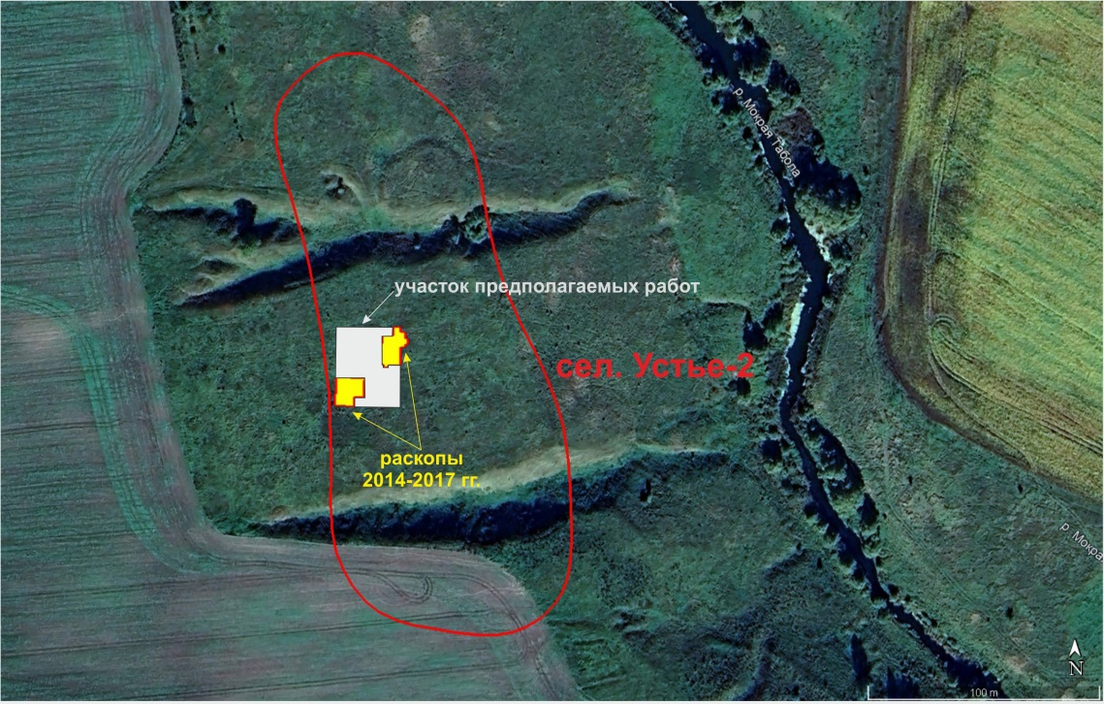

Рис.2. Границы селища Устье-2, расположение раскопов 2014-2017 гг. и участок предполагаемых раскопок 2027-2030 гг.

Мощность культурного слоя достигает 0.4 м. В комплексе памятника представлены материалы эпохи бронзы, IX–X вв. и середины XII – третьей четверти XIII в.
В 2014, 2015 и 2017 гг. под руководством М.И. Гоняного на памятнике было заложено 3 раскопа общей площадью 252 кв. м. В 2002, 2006, 2009, 2013, 2014 гг. им же были предприняты планшетные сборы подъемного материала с применением металлодетекторов.
В 2027–2030 гг. на территории ВОАН «Устье. Селище 2» планируется продолжение раскопок с целью изучения жилых, хозяйственных и производственных объектов IX–X вв.

Рис.3. «Устье-2». Контур участка магниторазведки 2009 года и репера М.И.Гоняного
Координаты реперов и углов участка приведены в Табл. 1.

Шурф, заложенный по результатам магнитной съемки, не дал ожидаемых результатов, и Заказчик сделал вывод о неэффективности магнитной разведки на памятнике «Устье-2».
В 2024 году музей «Куликово поле» возобновил магниторазведочные работы на новой аппаратурной базе. Магниторазведка, проведенная за это время на более поздних объектах (XIII-XIV вв) селища «Устье-3», показала, что в геоморфологических условиях склона 1-ой надпойменной террасы, магнитоактивной является самая верхняя часть стратиграфического разреза мощностью до 0.4 м, а материк представлен немагнитным суглинком. Характерной же особенностью жилищ IX-X вв является их заглубленность в материк. Таким образом, ожидается, что на жилой части селища «Устье-2», лишенной задернованной поверхности, верхний магнитоактивный слой будет существенно размыт, а материковый немагнитный суглинок должен иметь весьма неровную поверхность. В магнитном поле это будет выражаться понижением уровня значений магнитного поля. Заглубления в материковых суглинках, при этом, будут хорошо видны по результатам площадных электротомографических работ, т.к. суглинок обладает значительным контрастом электрических свойств по отношению к вышележащим слоям. Площадные работы с шагом 1 м позволят получить трехмерную картину рельефа материка и уточнить направление продолжения раскопок. Таковы обоснования применения именно этого комплекса геофизических работ.
Магнитная съемка должна быть выполнена квантовым магнитометром с дискретностью измерений не хуже 0.2 сек. Работы должны быть выполнены по предварительно разбитой сети. Учет суточных вариаций магнитного поля осуществляется по измерениям полевой магнитовариационной станции, с дискретностью записи не реже 1 измерение в 10 сек. В качестве вариационной станции использовать квантовый или протонный магнитометр. Такая методика магнитной съемки должна обеспечивать среднеквадратическую погрешность съемки не хуже + 1.0 нТл. Объем работ – 1 га. Участок магниторазведки расположить в пределах контура 1-2-3-4-5-6-7, охватывающего область концентрации находок IX-X вв. (Рис.3).
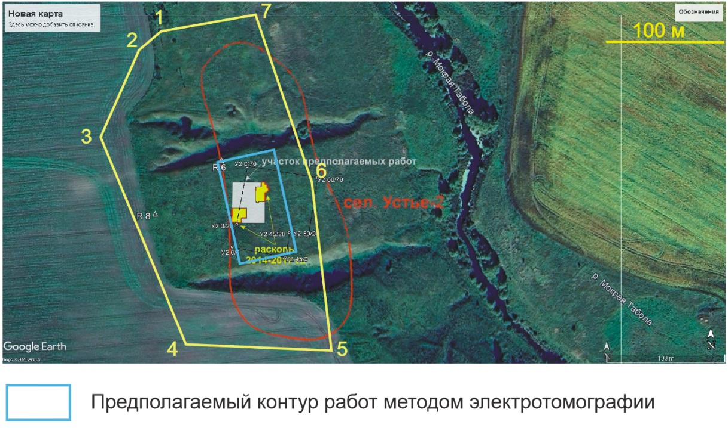
Рис.3.
Топографическая разбивка участка магниторазведки осуществляется инструментально с помощью теодолита (тахеометра) с относительной точностью не хуже 1:1000. Угловые пикеты участка съемки должны быть окопаны и закреплены на местности деревянными колышками. Магнитная съемка проводится по профилям, расположенным между соседними магистралями. Расстояние между профилями -1 м. Расстояние между соседними магистралями не должно превышать 50 м. Створы передвижения оператора обозначаются шнурами, растянутыми через 1м на магистральных пикетах. Абсолютные координаты углов участка определяются GPS-приемником c возможностью работы в режиме RTK или, по крайней мере, с возможностью приема дифференциальной поправки со спутника «WAAS».
Точность определения абсолютных координат углов участка не хуже +2 м.
Электротомография. На части участка магниторазведки (рис.3) поручается провести электроразведочные работы методом ВЭЗ (вертикальных электрических зондирований) в варианте электрической томографии. Расстояние между электроразведочными профилями составляет 1 м, шаг между электродами 1 м. Таким образом, точки зондирований расположены по площади исследований по равномерной сети 1х1 м. Глубинность зондирований составит до 5-7 м. Площадь исследований составляет примерно 0,4 Га (не менее 4000 пог. м профилей). Зондирования выполняются с электротомографической аппаратурой.
Сроки выполнения работ: с 06.07.2026 по 01.12.2026 г. Полевые работы провести в сроки с 06.07.2026 по 30.10.2026 г. в период, когда исследуемая площадь свободна от посевов. Камеральную обработку и составление отчета провести не позднее 01.11.2026 - 01.12.2026 года. Отчет представить в бумажном (2 экз.) и электронном виде. Отчет должен включать в себя текстовую часть, в которой освещена методика работ и описаны результаты. В отчете также должны быть представлены каталог координат углов участка, схема расположения участка, карта изолиний магнитной индукции, результаты интерпретации электроразведочных работ.
По результатам магниторазведочных работ составляются карта изолиний магнитной индукции. Качественная интерпретация карт аномалий магнитного поля заключается в выделении аномалообразующих объектов. Количественная интерпретация сводится к определению глубины залегания и намагниченности объекта. Равномерная сеть наблюдений при выполнении электро- томографических работ позволит выполнить объёмные построения, а также построить слайсы (срезы) удельного электрического сопротивления на различных глубинах, что дает лучшее понимание о распределении УЭС на исследуемой территории.
Сроки выполнения работ: с 06.07.2026 по 01.12.2026 г. Полевые работы провести в сроки с 06.07.2026 по 30.09.2026 г. Камеральную обработку и составление отчета провести не позднее 01.10.2026 - 01.12.2026 года. Отчет представить в бумажном (2 экз.) и электронном виде. Отчет должен включать в себя текстовую часть, в которой освещена методика работ и описаны результаты. В отчете также должны быть представлены каталог координат углов участка, схема расположения участка, карта изолиний магнитной индукции, карта результатов электротомографии, перспективные места будущих раскопов.

Задание выдал научный сотрудник
музея-заповедника «Куликово поле» Колоколов А.М.

